Гуманитарный проект ГУО «Октябрьский районный центр творчества детей и молодежи» Гомельской области ищет спонсоров
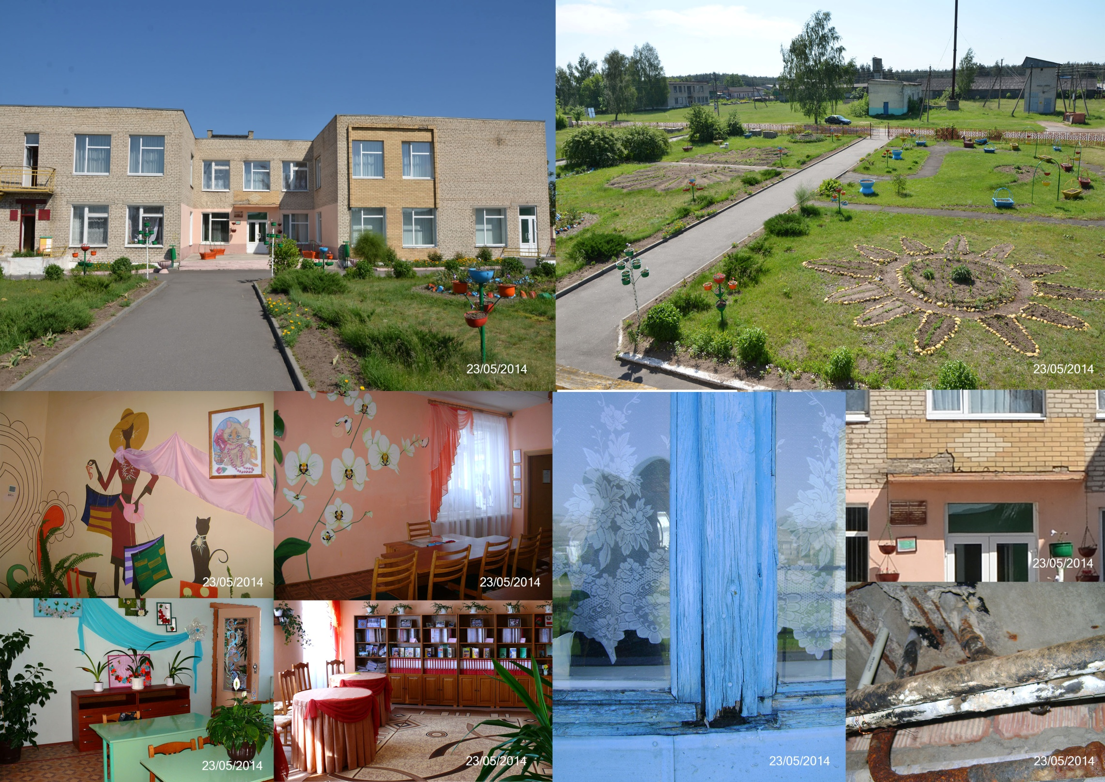

Цель проекта: налаживание контактов между жителями Октябрьского района и людьми с инвалидностью посредством общения и общего участия в различных совместных мероприятиях
1.Наименование проекта: Промопродукция открытого доступа «Смотри на меня как на равного!»
2. Срок реализации проекта: 6 месяцев
3. Организация - заявитель, предлагающая проект: Государственное учреждение образования «Октябрьский районный центр творчества детей и молодежи»
4. Цель проекта: налаживание контактов между жителями Октябрьского района и людьми с инвалидностью посредством общения и общего участия в различных совместных мероприятиях
5. Задачи, планируемые к выполнению в рамках реализации проекта:
- разработка, тиражирование и распространение среди населения района промопродукции по поддержке прав и потребностей детей с тяжелыми заболеваниями и ограниченными возможностями, а также их семей;
- изготовление транзитной рекламы (постера с информацией о детях-инвалидах) и оформление школьного автобуса с целью увеличения людей солидарных и готовых быть сопричастными к проблемам детей с тяжелыми заболеваниями и ограниченными возможностями, а также их семей;
- повышение внимания, уровня информированности и понимания жителей района к потребностям детей с тяжелыми заболеваниями и ограниченными возможностями, а также их семей путём проведения массовых мероприятий, театрализованных представлений, акций, конференций, круглых столов.
6. Целевая группа: жители г.п. Октябрьский
7. Краткое описание мероприятий в рамках проекта:
изготовление и распространение промо-продукции, организация и проведение благотворительных акций, массовых мероприятий, конкурсов и фестивалей детского творчества, организация содержательного досуга с привлечением семей с детьми-инвалидами, привлечение к благотворительности новых партнёров, заинтересованных в решении проблемы самореализации и социализации детей-инвалидов в современном обществе.

8. Общий объем финансирования (в долларах CШA): 5900
Источник финансирования | Объем финансирования (в долларах США)
Средства донора | 5000
Софинансирование | 900
9. Место реализации проекта (область/район, город): Гомельская область, г.п.Октябрьский, ул.Ковалева, д.2
10. Контактное лицо: Фесько Светлана Владимировна, директор государственного учреждения образования «Октябрьский районный центр творчества детей и молодежи», телефон 802357 30962, +375293544075, domdettvor@oktiabrskiy.gov.by.
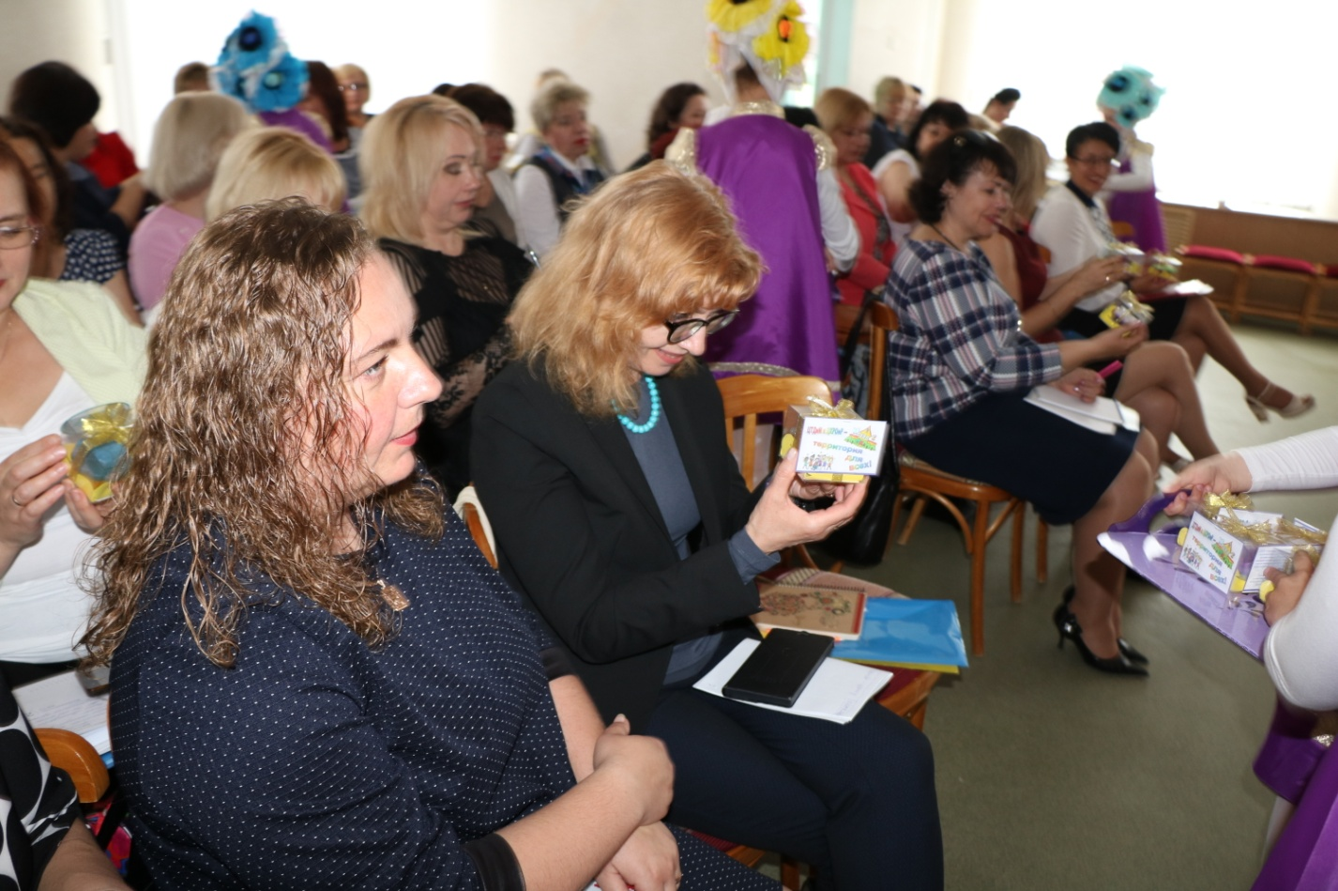
Будем рады сотрудничеству!
The humanitarian project of the state educational institution “Oktyabrsky district center of creativity of children and youth” of the Gomel region is looking for sponsors

The goal of the project: to establish contacts between the residents of the Oktyabrsky district and people with disabilities through communication and joint participation in various joint events.
1. Project name: Promo products of open access "Look at me as an equal!"
2. Project implementation period: 6 months
3. The applicant organization proposing the project: State Educational Institution "Oktyabrsky District Center for the Creativity of Children and Youth"
4. The goal of the project: to establish contacts between the residents of the Oktyabrsky district and people with disabilities through communication and joint participation in various joint events
5. Tasks planned for implementation in the framework of the project:
- development, replication and distribution among the population of the area of ​​promotional products to support the rights and needs of children with serious illnesses and disabilities, as well as their families;
- production of transit advertising (poster with information about children with disabilities) and the design of the school bus in order to increase people in solidarity and ready to be involved in the problems of children with serious illnesses and disabilities, as well as their families;
- increasing attention, awareness and understanding of the residents of the area to the needs of children with serious illnesses and disabilities, as well as their families through mass events, theatrical performances, events, conferences, round tables
6. Target group: residents October
7. Brief description of the project activities:
production and distribution of promotional products, organization and holding of charity events, mass events, competitions and festivals of children's creativity, the organization of meaningful leisure activities involving families with children with disabilities, bringing new partners interested in solving the problem of self-realization and socialization of disabled children to charity modern society

8. Total Funding (in US dollars): 5 900

Source of financing | Amount of financing (in US dollars)
Donor funds | 5 000
Co-financing | 900
9. Location of the project (region / district, city): Gomel region, town of Oktyabrsky, Kovalev st., 2

10. Contact person: Fesko Svetlana Vladimirovna, director of the state educational institution “Oktyabrsky district center of creativity of children and youth”, telephone 802357 30962, +375293544075, domdettvor@yandex.by
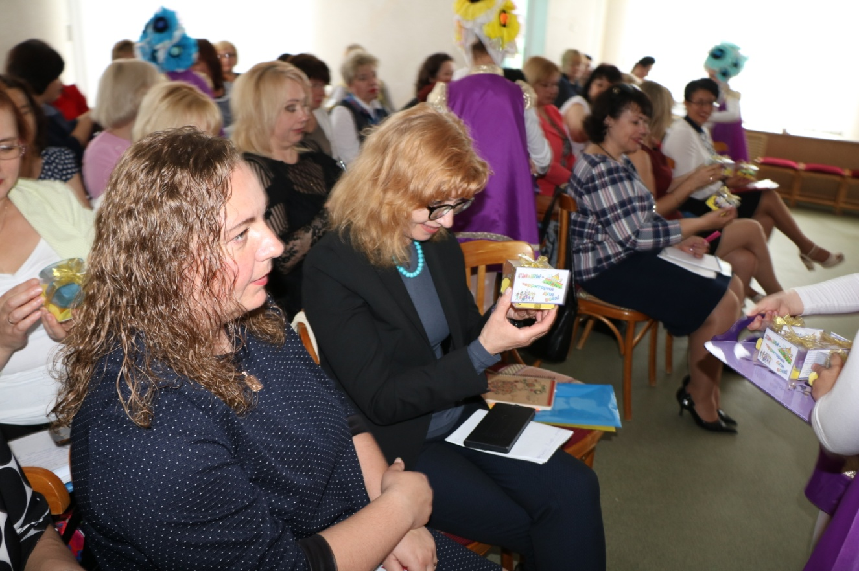

We look forward to collaborating!

